[JavaScript 物件基礎 - Front End 網頁前端工程教學 - YouTube](https://www.youtube.com/watch?v=3WHc-Ed5yfI&list=PL-g0fdC5RMbqW54tWQPIVbhyl_Ky6a2VI&index=20&ab_channel=%E5%BD%AD%E5%BD%AD%E7%9A%84%E8%AA%B2%E7%A8%8B)

1. 物件的基本觀念

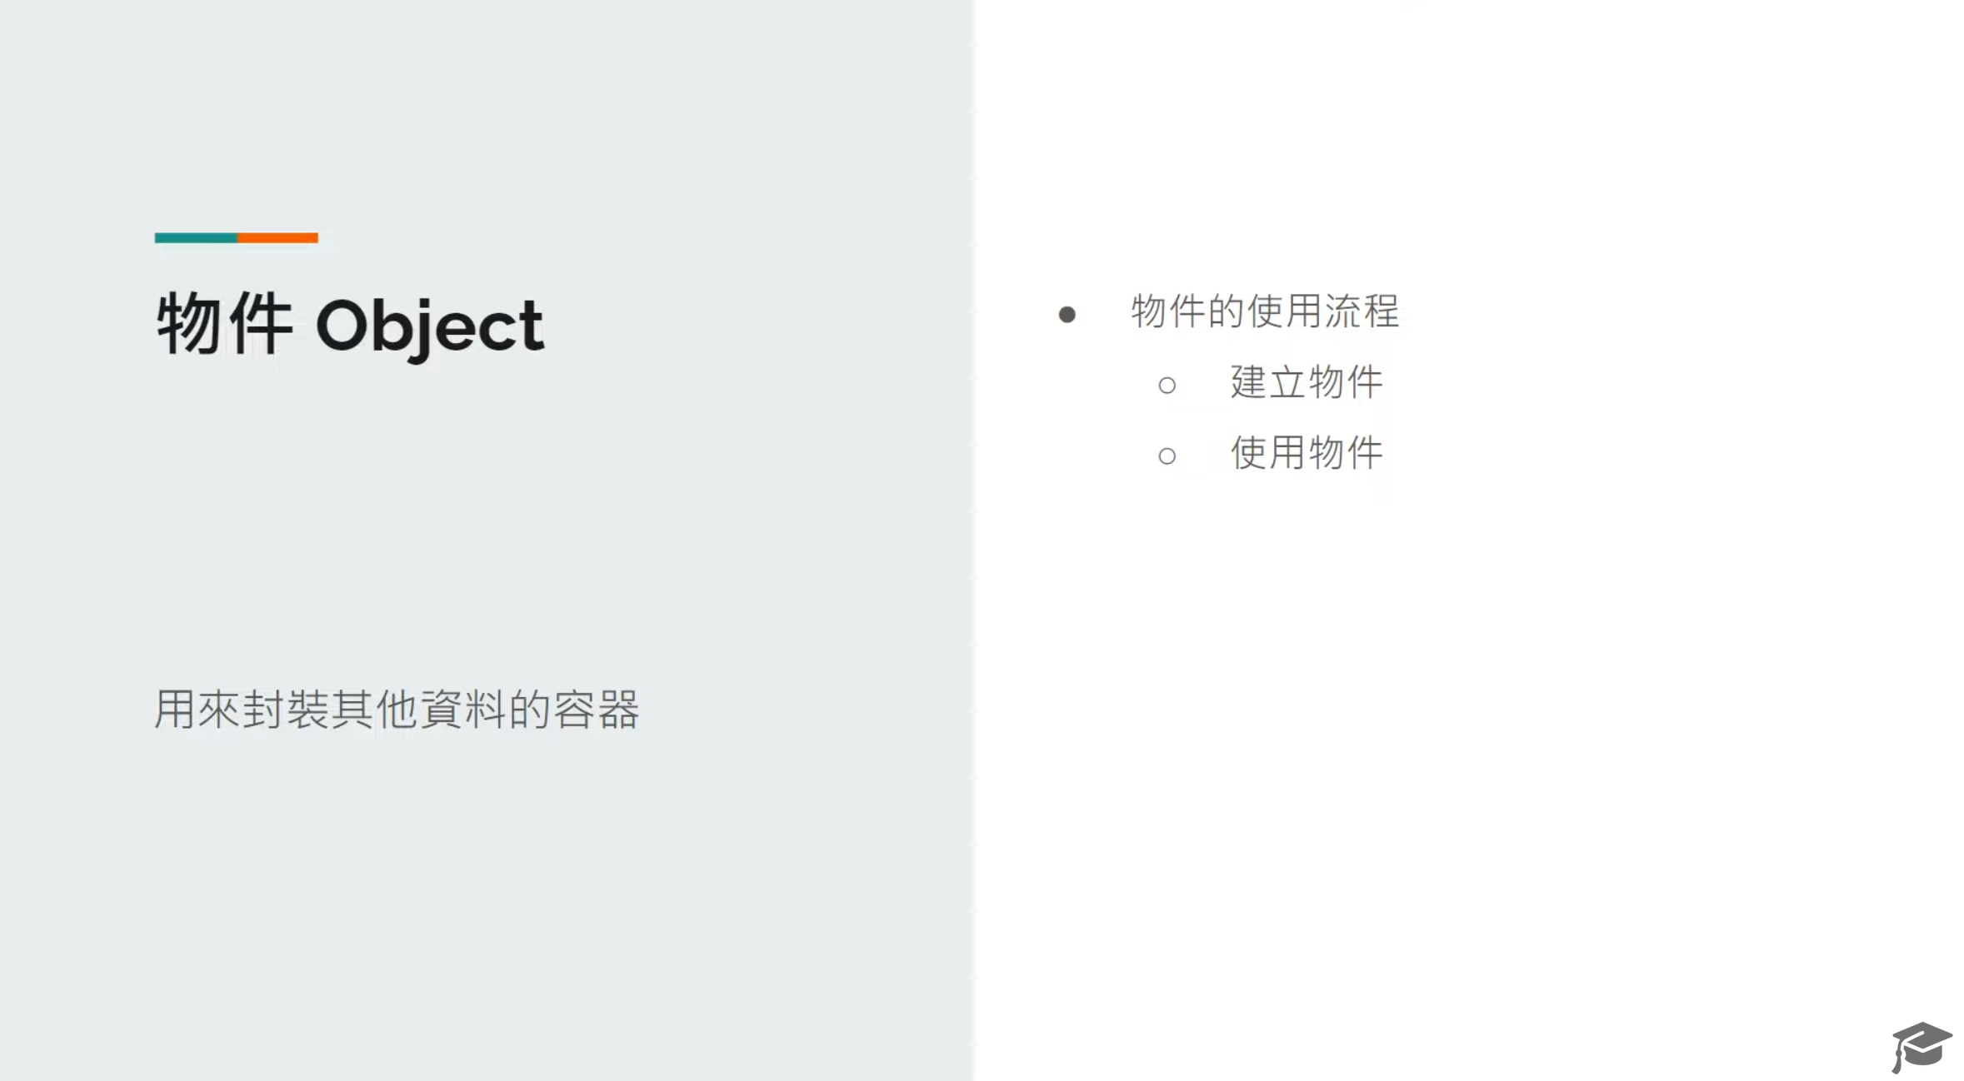

1.1 封裝其他資料的容器

1.2 建立物件，使用物件

1. 物件的基本操作

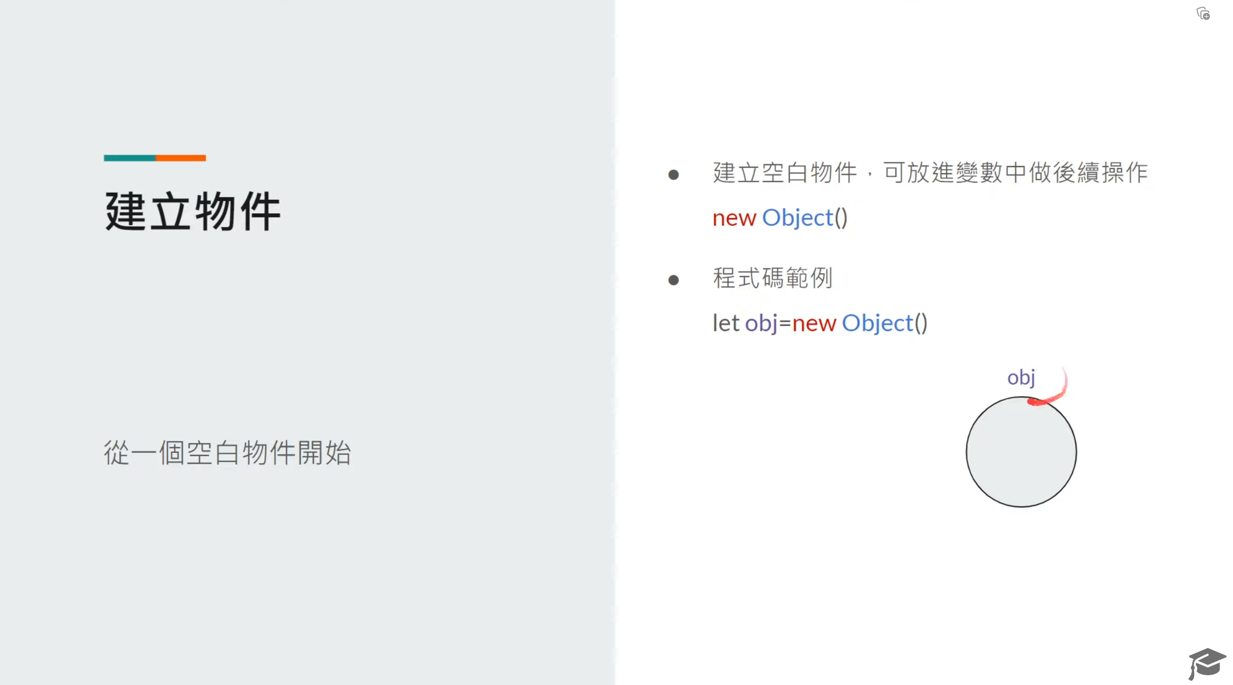

2.1 建立新物件

2.2 建立物件的成員

專有名詞 成員 member 成員有屬性和方法這兩種東西

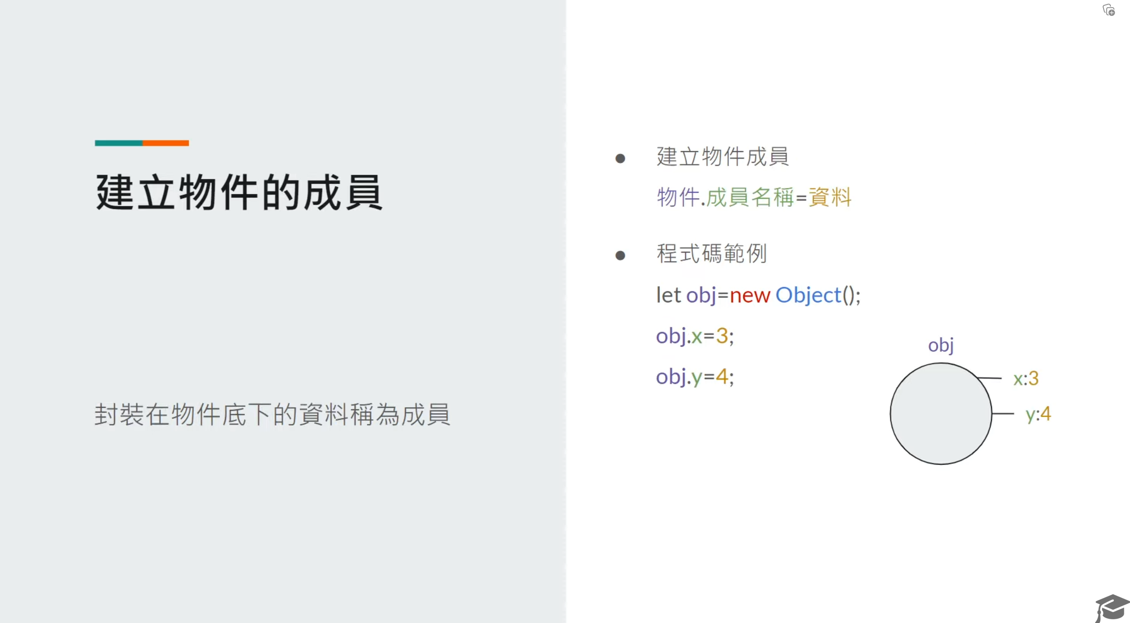

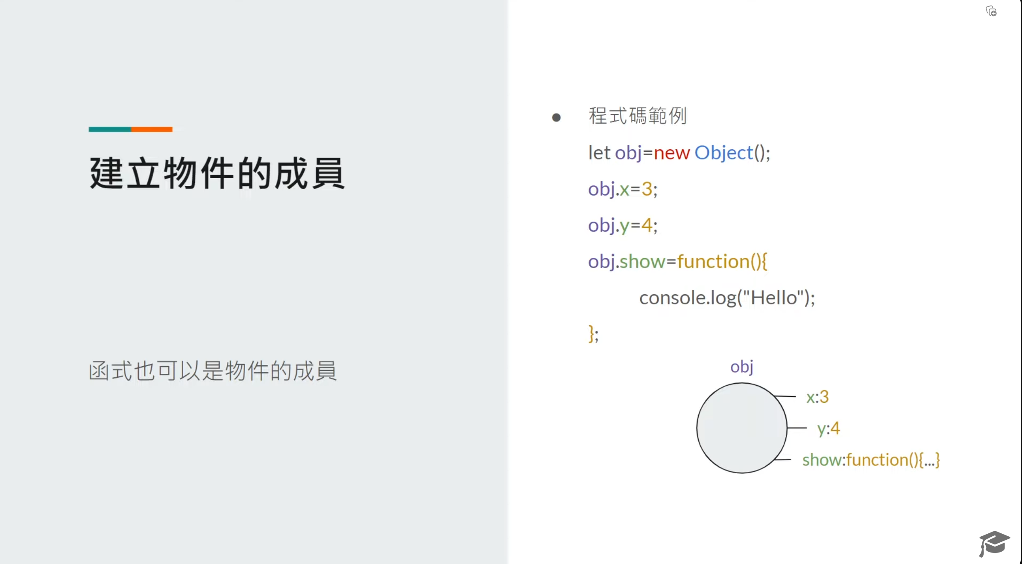

* 1. 成員的分類：屬性、方法

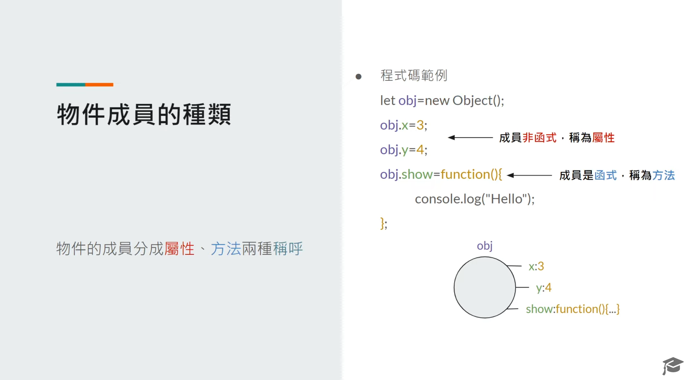

* 1. 使用物件的資料

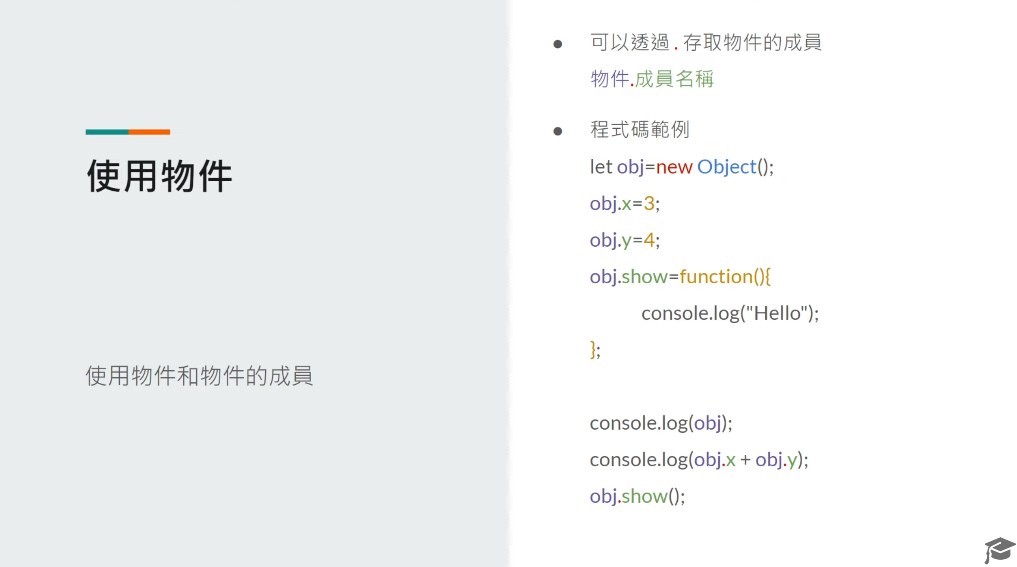

3. 物件的延伸技巧

3.1 物件方法中的 this 關鍵字

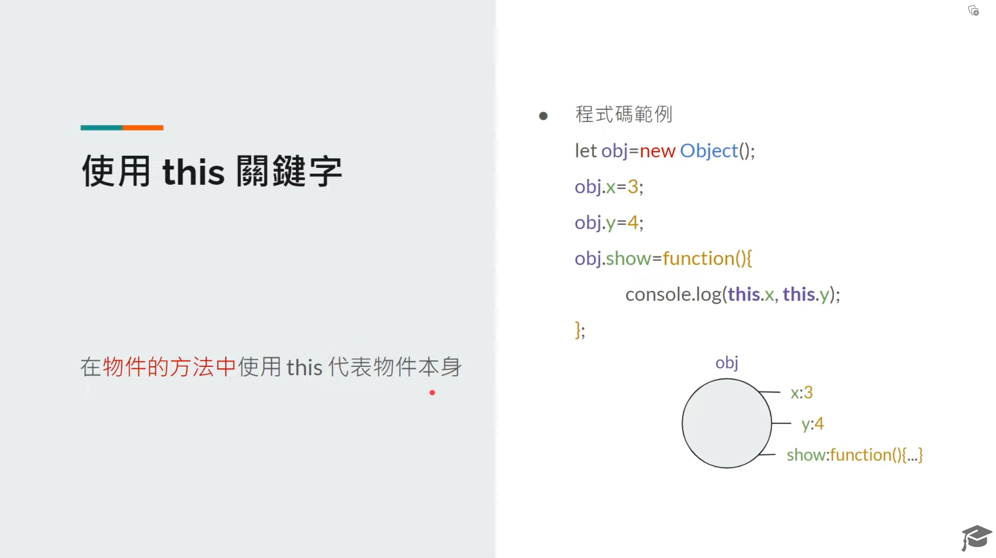

3.2 使用 JSON 語句建立物件